**Безопасный путь от дома к школе**

1. Изображаем схематично главную дорогу.



1. Нанесите на нее какие-то важные объекты, которые ваш ребенок помнит. На ней есть торговый центр, в котором ребенок часто покупает себе игрушки, дом лучшего друга или, может быть, там расположен его детский сад? Зафиксируйте и подпишите это место.  
     
   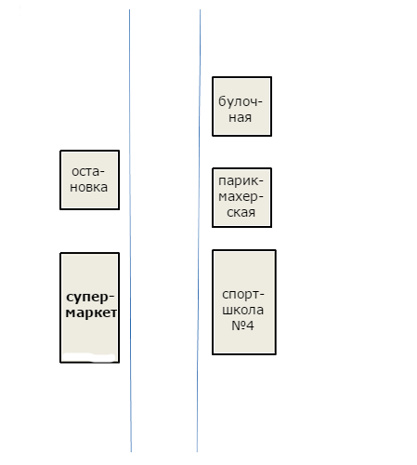
2. Изобразите дом и школу по отношению к этой улице. Обязательно напишите крупными буквами «школа» и «дом». И выделите яркими цветами оба места.

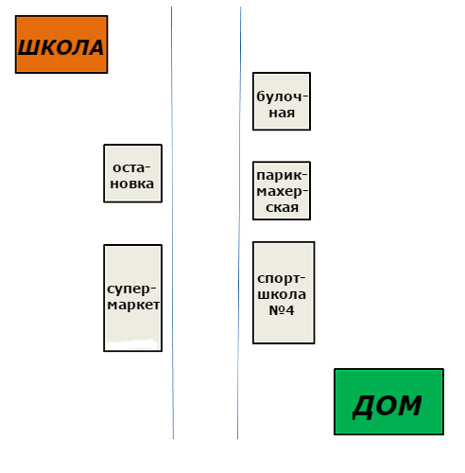

1. Нарисуйте светофор и переход, по которому ребенок переходит эту дорогу.

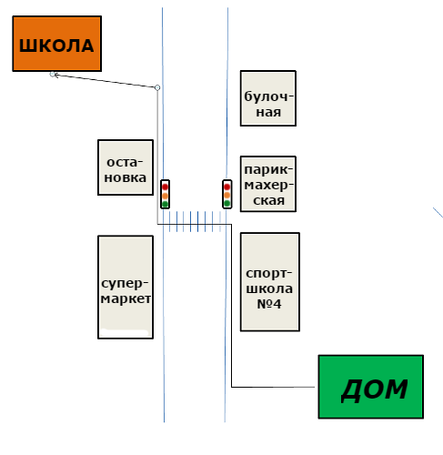

1. Укажите названия улиц.



Войкова 41

Фрезеровщиков 30

1. На перекрестке Таганская- Фрезеровщиков возле троллейбусного кольца дорогу нужно переходить буквой Г. Переход по диагонали является нарушением!

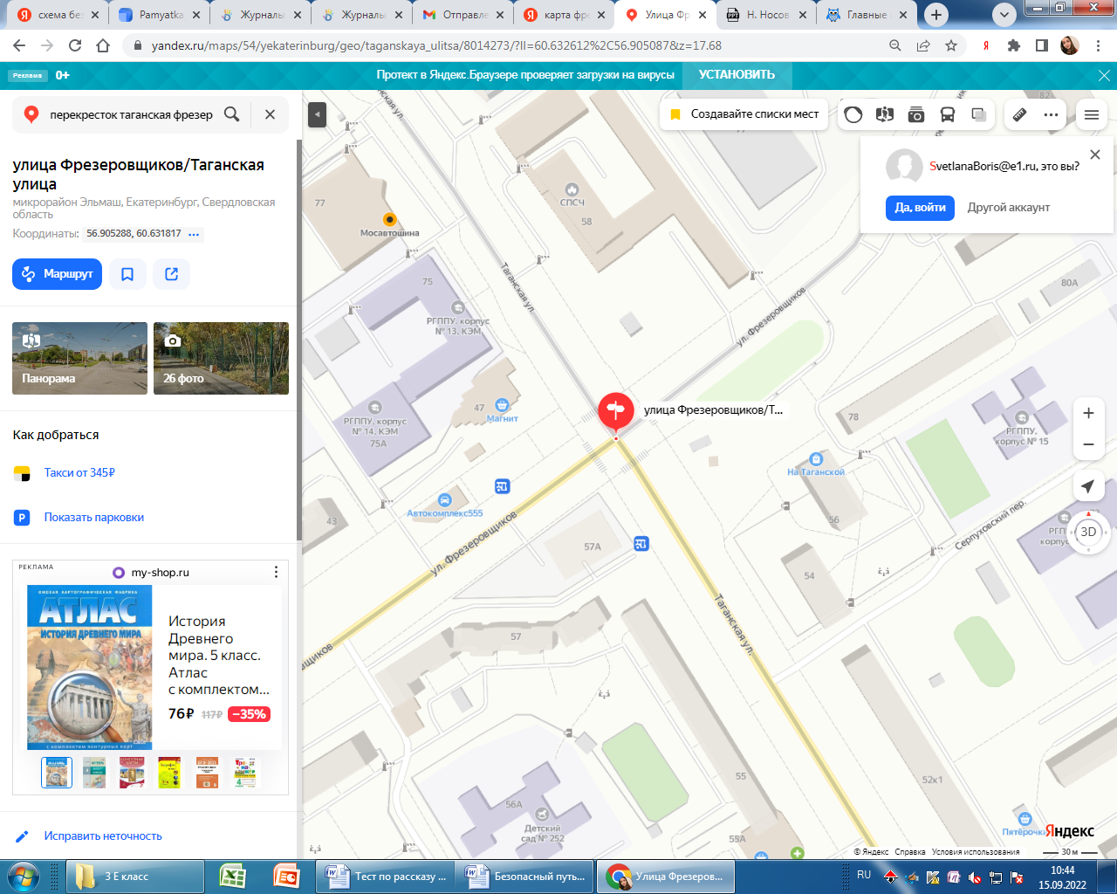

1. Путь до школы перед домом Фрезеровщиков 80!

